Практика

Создать HTML-страничку, которая позволяет получить пользователю его гороскоп в зависимости от даты рождения. Пример страницы:
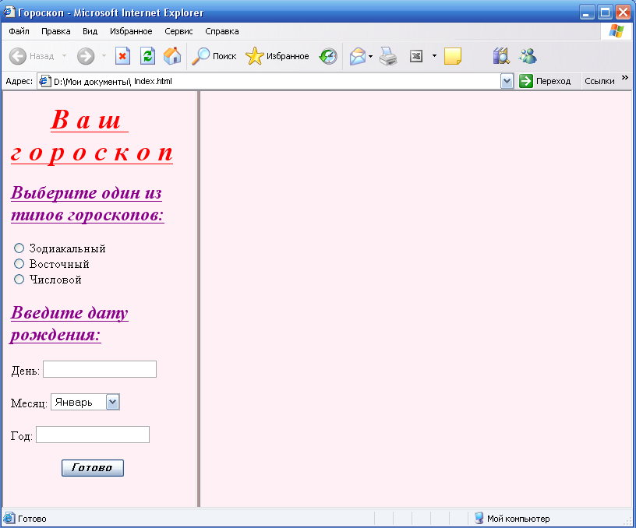
1. Создать 4 папки с именами Picture, East, Number, Zodiak. Все картинки скопируйте в папку Picture. Все текстовые файлы разнесите по остальным папкам. Примерная структура в общей папке будет выглядеть так:
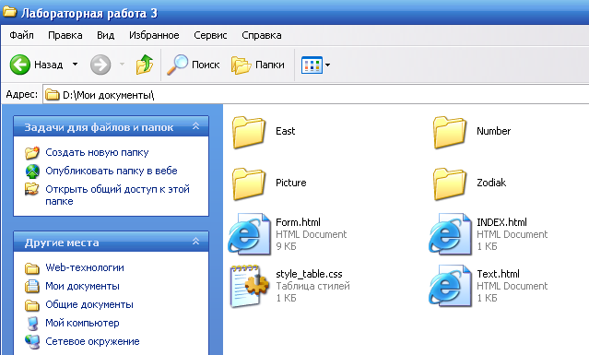
2. Открыть Блокнот. Написать структуру html-файла (с фреймовой структурой), который содержит описанный ниже текст. Дать странице название «Мой гороскоп». Сохранить документ под именем Index.html
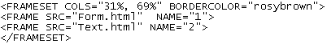

3. Создать пустую html-страницу. При этом цвет фона страницы должен быть: #FFF0F5. Сохранить документ под именем Text.html

4. Каждый текстовый файл, где приведено описание знака, необходимо сделать html-файлом. При этом каждая страница обязательно должна кметь название страницы (такой же как и знак. Например, если знак Лев, то необходимо написать в <title>Лев</title>).
5. Создайте таблицу стилей style_table.css. Добавьте следующие стили:
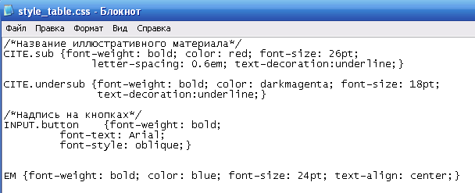
6. Отформатируйте файлы, где приведено описание знака, с помощью таблицы стилей CSS. При этом заголовок должен быть расположен по центру и выделен тегом ЕМ. Каждый файл должен содержать картинку.
(Напоминание. Для связи файла с таблицей CSS используется следующая запись: <LINK REL="stylesheet" TYPE="text/css" HREF="style_table.css">)

7. Открыть Блокнот. Написать структуру html-файла. Дать странице название «Мой гороскоп». Сохранить документ под именем Form.html. В тело документа добавить следующий текст (при этом не забудьте связать файл с таблицей CSS):
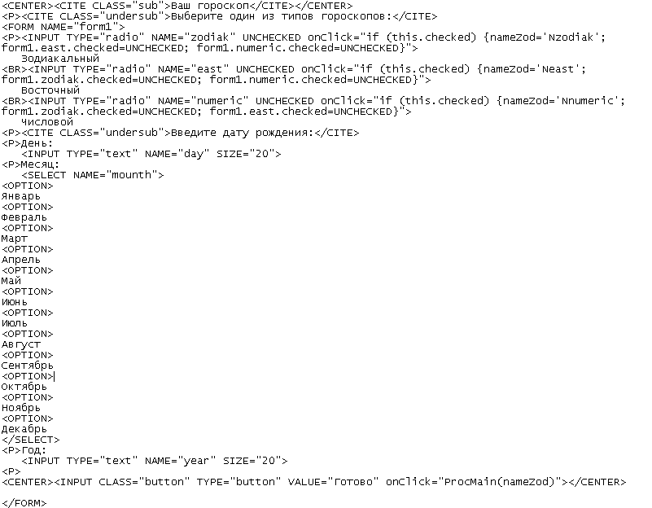

В раздел HEAD добавьте следующие функции:
1) isnumber(str) – функция, которая проверяет введено число или нет (если число, то вернет результат true, иначе - false);
2) FindYear(yearZod, inputYear) – проверка на правильность введенного года (возвращающее значение true или false)
2) FindVisokosnYear(inputYear) – проверка на выскостный год (возвращающее значение true или false)
3)
